VIND
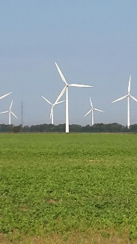
Hvad: I forbindelse med naturfredningsforeningens ”naturens dag”, har vi valgt at have to uger, hvor vi arbejder med vind. Temaet for dette års ”naturens dag” er ”natur uden alder” og man har som institution selv mulighed for at sætte sit præg på forløbet. I forløbet kommer vi omkring musik, natur, social træning, vente på tur, være fælles om noget og det at bruge vores sanser på forskellig vis.

Hvorfor: Vi har valgt vind, da vi mener, det er håndgribeligt på mange niveauer i en 0-2 års børnegruppe. De kan mærke/føle vinden, se den når bladene og møllerne bevæger sig, høre når vinden får bladene til at risle og selv bruge deres kroppe til at lave vind med og lege møller. Vind er ”natur uden alder”, fordi vinden altid vil være en del af naturen, og vind kan alle relatere til på hver deres niveau. Vi vil gerne lære børnene at være opmærksomme på vejret og benævne det (dem som kan snakke), samt på anden vis udtrykke, hvordan vi eksempelvis kan illustrere vind med vores kroppe – ved at lege at armene er store træer, der vejer i vinden (det kan de helt små også være en del af).

Hvordan: Vi vil dagligt snakke med børnene om, hvordan vejret er. Der kommer billedillustrationer op i vores vindue, som vi egentlig plejer at gøre hver dag, men vi vil have lidt ekstra fokus på det i de to uger. Lære børnene at veje med armene, så de ligner store træer, der vipper i vinden, måske sætte lidt lyd på også.
Vi vil inddrage sang/musik – dette til vores formiddagssamling. Vi vil synge vejrsangen fra kirkelegestuen, ”blæsten kan man ikke få at se” og vi vil puste, så det giver luft/vind.
Naturen kommer i spil helt af sig selv. Der er planlagt to ture ud af huset. Den ene tur går til Bratskov i børnebusserne. Her skal vi samle pinde, som skal bruges til at lave vindmøller med. Den anden tur går lidt længere væk. Der er 6 børn, der skal afsted sammen med to voksne i biler. De skal ud at finde store vindmøller og så en tur til Jægerum Søpark for at lege og spise madpakker.
Der skal som nævnt laves vindmøller. Det vil primært være de største børn, der kommer til at deltage i denne aktivitet. Børnene kan hjælpe med at holde pinden, sætte søm på og sætte møllen fast i ler til sidst. Det vil foregå i små hold på kontoret.
Vi skal have lavet en vifte, så børnene kan lave vind med den. Børnene tegner med de tykke farver på farvet papir, og de voksne folder en vifte. Børnene får viften med hjem, så de derhjemme kan lege med den.
I vores rammer i mellemgangen skal der være en planche med billeder, der relaterer til emnet, samt der skal være billede af en sky, der puster og en vifte ved alle bordene. Dette gør, at vi kan snakke om emnet ved bordene samtidig med, at det gøres konkret.

Der skal laves vindspil af dåser. De skal males i plastikposer. Det foregår sådan, at der kommes maling i en pose, og deri kommer man så dåserne. Børnene får lov at ”kramme” poserne, så malingen fordeles. Denne aktivitet foregår på legepladsen. Det er ikke besluttet, at det er en bestemt gruppe børn, der skal lave denne aktivitet, tanken er at børnene kan gå til og fra, som de har lyst til det.
Når vi er ude om formiddagen i den periode, hvor vi har om vind, vil vi gøre lidt ekstra ud af at snakke om vinden. Vi vil opfordre til, at vi skal ligge på græsset og se op på skyerne og træerne der flytter sig i vinden. Vi skal puste sæbebobler, og se dem flyve op i luften, måske kan vi også fange dem.

Der er udarbejdet en plan over hvornår og hvem der gør hvad i de to uger.

Evaluering: Vi har først og fremmest haft et rigtigt dejligt forløb. Et forløb med engagerede og nysgerrige børn. Et forløb som har været planlagt således alle ansatte har haft en rolle og et medansvar. Vi må til stadighed erkende, at det bare er en god motivationsfaktor.
Til vores formiddagssamling fik børnene hurtigt interessen for emnet. De var aktive deltagere når vi så efter vejret ud af vinduet, samt når vi skulle synge og lave fagter. De var vilde med alle gentagelserne, dag efter dag. Vi erfarede, at gentagelser er kommet for at blive blandt denne aldersgruppe, samt langsommelighed. Langsommelighed på flere måder – både når vi synger, snakker og laver fagter. Vi fanger flest børn, når vi sætter tempoet ned. Vi voksne skal lære at huske på, at børnene er på et andet niveau, og elsker når tingene er genkendelige.
Børnene fik tegnet på papir, som blev foldet til vifter. De vil så gerne tegne med de store farver, vi skal huske at bruge det mere i vores dagligdag. Billederne taler for sig selv
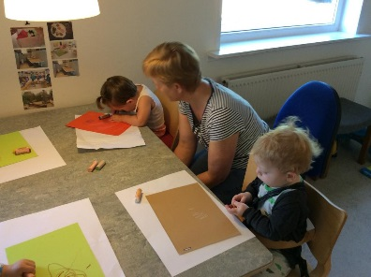
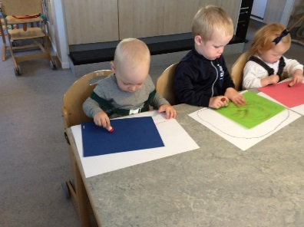
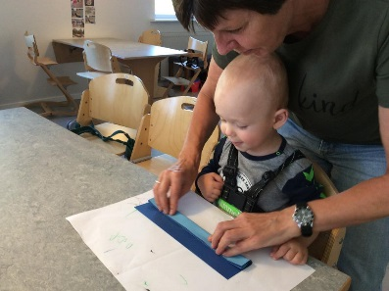

Turen til Bratskov var en super hyggelig tur. Vi kunne til en anden gang godt have brugt lidt mere tid på selve Bratskov, man kunne evt. have mad med. Vi fortalte børnene, at vi skulle finde pinde, og det var de bare så dygtige til. De fandt dem i alle afskygninger. En anden gang er det måske en ide, at have en prototype af en mølle, så de helt visuelt kan se, hvad det er pinden skal bruges til.

Så blev der lavet møller på kontoret. Hyggeligt, at sidde med få børn af gangen. Der var tid og ro til fordybelse, samt nærvær fra den voksne til at hvert enkelt barn kunne få lavet sin mølle. Det giver os anledning til virkelig at huske på at være opmærksomme på vores læringsmiljøer.
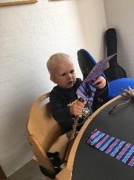
Det var nogle meget stolte og glade børn, der fik møller med hjem.
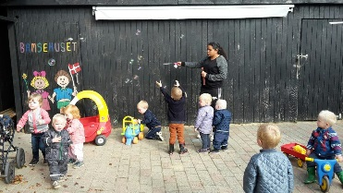
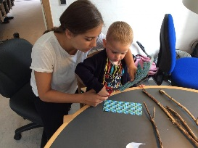

Ude om formiddagen: børnene kan godt lide, at vi sætter noget nyt i gang. De elsker især sæbeboblerne – det er en sikker vinder. Vi skulle også se på vinden i træerne og på skyerne, det var en lidt større udfordring, at hvis børnene skal have noget mere ud af den del (se på vinden, kigge op, slappe af, småsnakke, lande i nogle flere minutter), må vi blive bedre til at gøre det i hold af mindre grupper, måske en ide på mellem 5-10 børn. Vi oplevede ikke helt det nærvær om vinden, vi havde håbet på. Trods dette, var der dog nogle børn, der fik lidt mere ud af det, men dette var fortrinsvis den ældste gruppe. Det med at ligge på græsset og se op, er noget vi her efterfølgende sagtens kan gøre noget mere i, og på den måde får børnene også mere kendskab til aktiviteten.
Vindspil/male på dåser: Aktiviteten var jo tænkt som en, hvor børnene kunne gå til og fra som de nu havde lyst til. Der var flere børn, der kom lidt til og fra, og nogle børn opdagede slet ikke, at der var en aktivitet i gang. Nogle ville ikke røre og nogle var vilde med det. Vores erfaring er, at tingene skal være fundet inden aktiviteten går i gang, hvilket gjorde at det blev en fin aktivitet. Det som blev knap så godt i denne aktivitet var, at vi endnu ikke har fået lavet vindspillene færdige, da der ikke har været sat en fast dag af til det. Det giver ikke den sammenhæng i forløbet, som vi ønsker. Nogle gange hænger tiden ikke sammen som vi drømmer om. Vi skal være bedre til at vurdere vores tid og planlægge den, så vi kan færdiggøre aktiviteter, så det netop giver mening og sammenhæng for børnene, således at vi opnår en tilfredsstillende læringsproces.
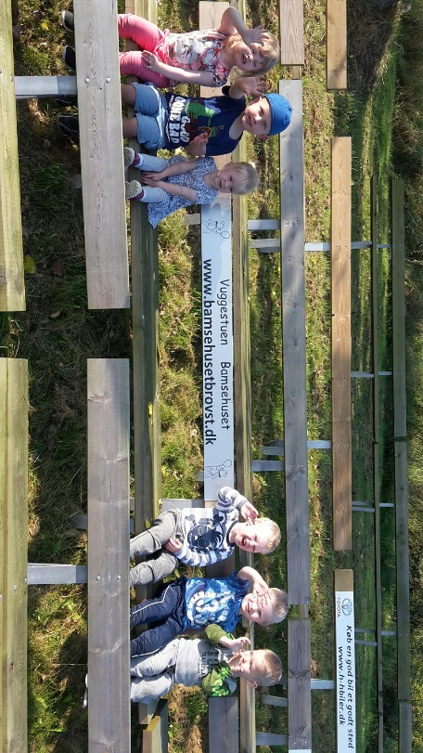
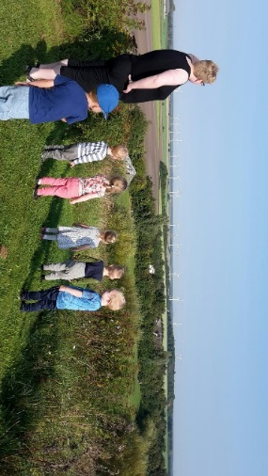
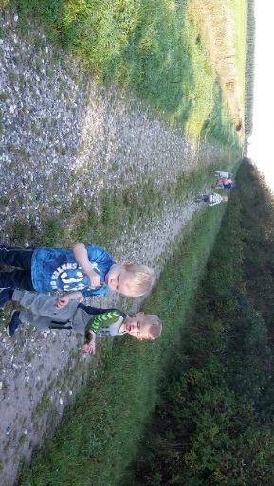
Vi havde en så skøn tur ud i naturen for at se på vindmøller. Børnene havde helt styr på, at vi skulle ud at se på møller. Vi drejede rundt med armene, ligesom møllerne. Vi så møller tæt på og langt væk. Børnene blev også opmærksomme på at vinden blæste blade og græs rundt. Det fik de noget tid til at gå med. Vi løb på en grusvej, så lavede vi også vind. Børnene snakkede flere dage bagefter om turen til møllerne. Vigtigt, at vi indimellem giver hinanden lov til at tage på tur med få børn, det giver både børn og voksne noget helt særligt.

